Администрация муниципального образования Южно-Одоевское Одоевского района

ПОСТАНОВЛЕНИЕ
От 15.01.2016 г. № 4

Об утверждении схемы размещения контейнерных площадок
для сбора твердых бытовых отходов (ТБО) на территории муниципального образования Южно-Одоевское
Одоевского района
В соответствии с Федеральным законом Российской Федерации от 06.10.2003 № 131-ФЗ «Об общих принципах организации местного самоуправления в Российской Федерации», Федеральным законом Российской Федерации от 24.06.1998 № 89-ФЗ «Об отходах производства и потребления», решением Собрания депутатов муниципального образования Южно-Одоевское Одоевского района от 29.06.2012 № 34-178 «Об утверждении правил и норм благоустройства на территории муниципального образования Южно-Одоевское Одоевского района», на основании Устава муниципального образования Южно-Одоевское Одоевского района администрация муниципального образования Южно-Одоевское Одоевского района ПОСТАНОВЛЯЕТ:

1. Утвердить перечень населенных пунктов с контейнерными площадками на территории муниципального образования Южно-Одоевское Одоевского района (Приложение 1).

2. Утвердить схему размещения контейнерных площадок для сбора твердых бытовых отходов (ТБО) на территории муниципального образования Южно-Одоевское Одоевского района (Приложение 2).
3. Схему размещения контейнерных площадок для сбора твердых бытовых отходов (ТБО) на территории муниципального образования Южно-Одоевское Одоевского района довести до МКП «Южно-Одоевское ЖКХ».
4. Настоящее постановление разместить в сети «Интернет» на официальном сайте муниципального образования Южно-Одоевское Одоевского района odoevsk.ru.
5. Постановление вступает в силу со дня его подписания.

Глава администрации муниципального образования  Южно-Одоевское  Одоевского района |  | И.А. Думчев

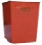
Приложение 1
к постановлению администрации
муниципального образования
Южно-Одоевское Одоевского района
№ 4 от 15.01.2016 г.

Перечень населенных пунктов с контейнерными площадками на территории муниципального образования Южно-Одоевское Одоевского района

№ п/п | Населенный пункт | Улица | Дом  (ориентировочно) | Количество контейнеров
1 | п. Стрелецкий | ул. Кольцевая | 86 | 4
2 | п. Стрелецкий | ул. Стадионная | 61 | 4
3 | п. Стрелецкий | пл. Стрелецкая | 98-а | 4
4 | п. Стрелецкий | ул. Школьная | 40 | 4
5 | с. Сомово | ул. Ленина | 12 | 7
6 | с. Сомово | ул. Ленина | 2 | 4
7 | с. Сомово | ул. Романова | 2 | 3
8 | с. Сомово | ул. Садовая | 10 | 2
9 | с. Николо-Жупань | ул. Молодежная | 79-б | 4
10 | с. Николо-Жупань | ул. Молодежная | между 72 и 73 | 4
11 | д. Брусна | ул. Дорожная | 13 | 2
12 | с. Петровское | ул. Школьная | 160 | 3
13 | с. Петровское | ул. Школьная | 154 | 3
14 | с. Петровское | ул. Школьная | 42 | 3

Приложение 2
к постановлению администрации
муниципального образования
Южно-Одоевское Одоевского района
№4 от15.01.2016 г.

Схема размещения контейнерных площадок в населенных пунктах
муниципального образования Южно-Одоевское Одоевского района

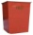
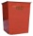
п. Стрелецкий

с. Сомово

с. Николо-Жупань

д. Брусна
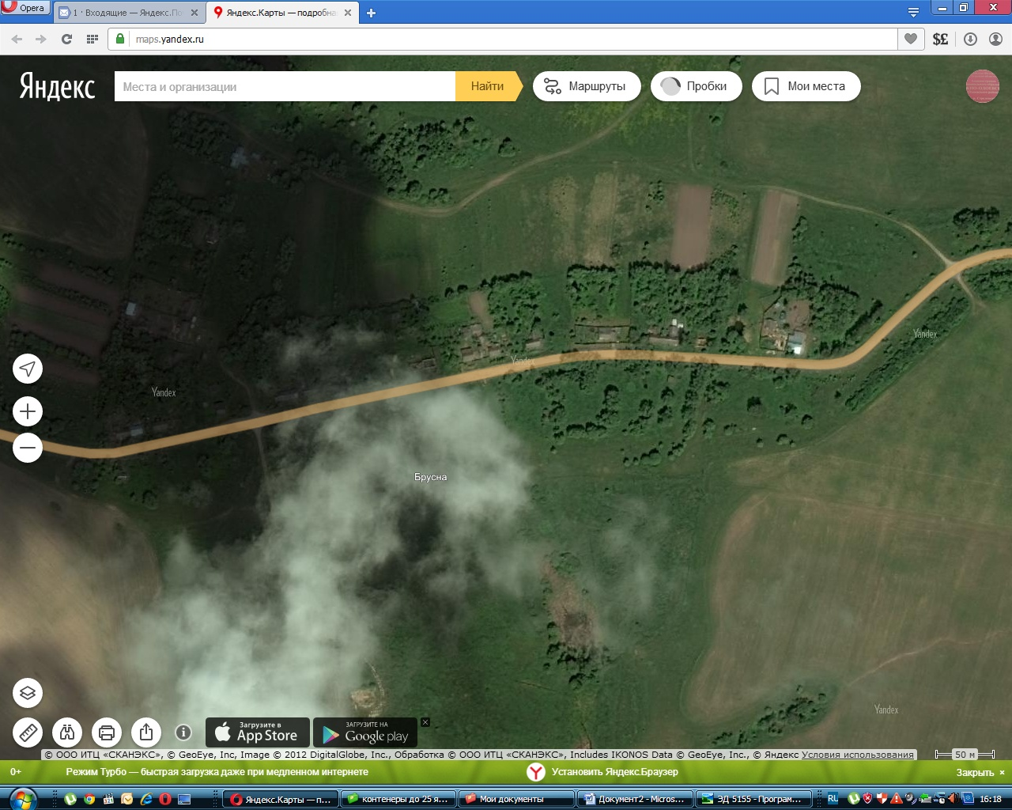

с. Петровское
